Световые Технологии  Cветильники серии CORRIDO  ПАСПОРТ  1 Назначение  1.1 Светильник серии CORRIDO, подвесной, предназначен для освещения административно-общественных помещений.  1.2 Светильник соответствует требованиям безопасности ГОСТ P МЭК 598-2-1-97, Э ЭМС ГОСТ P 51318.15-99 и ГОСТ Р 51514-99  1.3 Класс защиты от поражения электрическим током – I.  1.4 Климатическое исполнение и категория размещения – УХЛ4.  1.5 Степень защиты от воздействия окружающей среды – IP20.  2 Технические характеристики  2.1 Номинальная мощность, Вт см. табл  2.2 Частота тока, Гц 50  2.3 Номинальное напряжение, В 220  2.4 КПД, % ~85  2.5 Габаритные размеры, мм  ширина 110  высота 150  2.6 Класс защиты от поражения  электрическим током I  2.8 Коэффициент мощности ≥0,95  3 Комплект поставки  Светильник (без ламп), шт. 1  Упаковка, шт. 1  Паспорт, шт. 1  4 Требования по технике безопасности  Установку, чистку светильника и замену компонент производить только при отключенном питании.  5 Состав изделия  Светильник состоит из корпуса (алюминиевый профиль, окрашенный белой порошковой краской или цвета металлик), внутри которого находится электронный пускорегулирующий аппарат, алюминиевых крышек, провода внутреннего монтажа и потолочного кабеля с клеммной колодкой для подключения сетевых проводов, патронов для люминесцентной лампы. В светильник вставляется рассеиватель из ПММА или решетка из анодированного алюминия.  Чертеж светильника  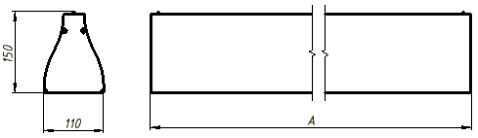 |  | 6 Правила эксплуатации и установка  6.1 Эксплуатация светильника производится в соответствии с “Правилами технической эксплуатации электроустановок потребителей”.  6.2 Осуществите монтаж светильников в соответствии с «Инструкцией по монтажу светильника CORRIDO».  При использовании регулируемого ЭПРА, управляющие провода подключаются строго с соблюдением полярности, указанной в маркировке (см. рис. 7).  6.3. Вставьте люминесцентные лампы.  6.4 Установить рассеиватель на место.  7 Свидетельство о приемке  Светильник соответствует ТУ 3461-001-44919750-04 и признан годным к эксплуатации.  Дата выпуска  Контролер ОТК __________________________  Упаковщик ____________________________  Светильник сертифицирован.  Сертификат соответствия №  8 Гарантийные обязательства  8.1 Завод – изготовитель обязуется безвозмездно отремонтировать или заменить светильник, вышедший из строя не по вине покупателя в условиях нормальной эксплуатации, в течение гарантийного срока.  8.2 Гарантийный срок – 36 месяцев со дня изготовления светильника.  8.3 Срок службы светильников в нормальных климатических условиях при соблюдении правил монтажа и эксплуатации составляет:  8 лет – для светильников, корпус и/или оптическая часть (рассеиватель) которых изготовлены из полимерных материалов;  10 лет – для остальных светильников.  8.4 Выход из строя люминесцентных браком не является.  Адрес завода-изготовителя: 390010, г. Рязань,  ул. Магистральная д.11-а.  Телефон бесплатной горячей линии: 8-800-333-23-77.  Дата продажи _________________________________  Штамп магазина  Схемы светильника  1  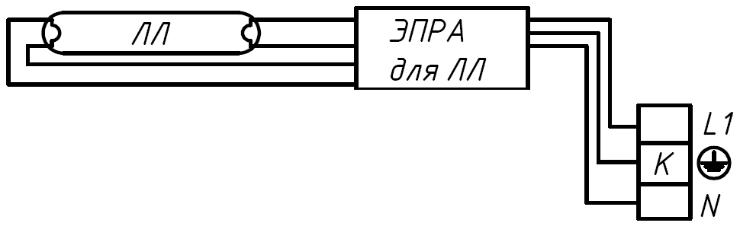  2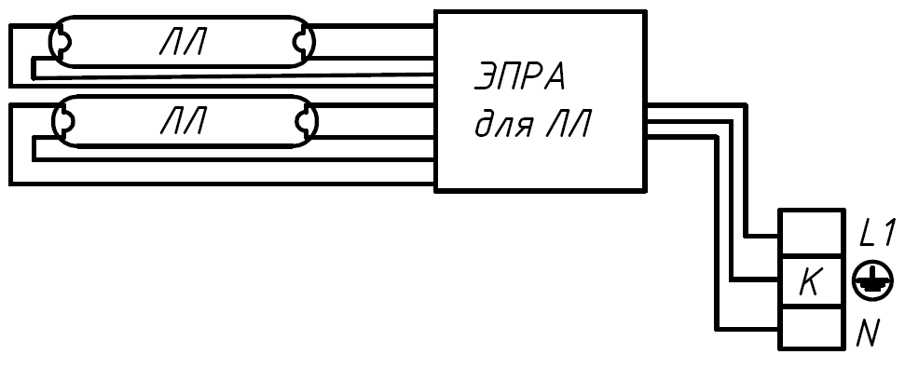

3 4
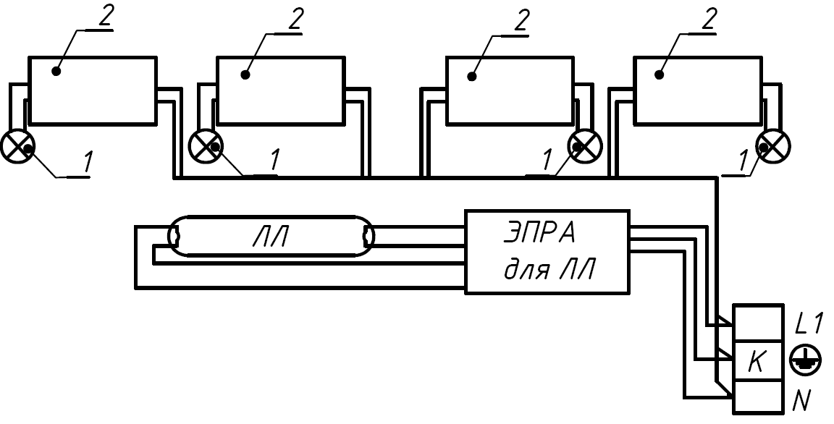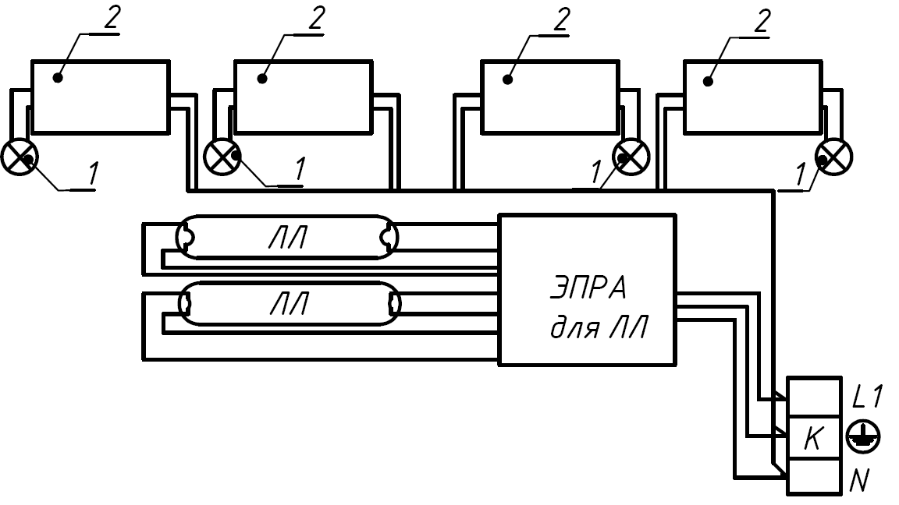

5 6
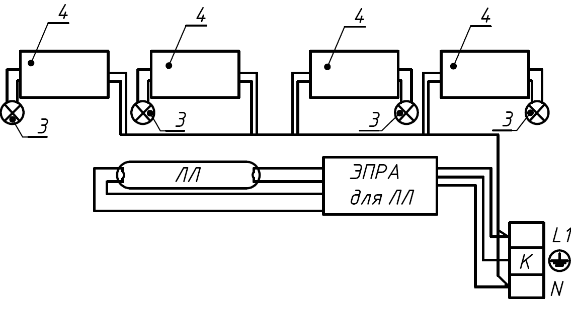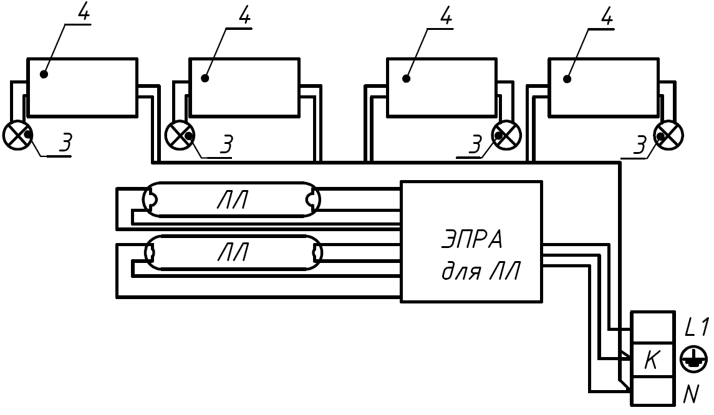
7 Схема подключения к питающей сети с регулируемым ЭПРА

ЛЛ- люминесцентная лампа, К – клеммная колодка
1- лампа CDM-R mini, 2- ЭПРА для лампы CDM-R mini, 3 – лампа ГЛН, 4 – трансформатор 220В/12 В.
Артикул (количество и  мощность ламп) |  | Тип лампы и цоколь | Схема  Электричес-кая  соединений | Длина А,  мм, | Масса, кг,  не более
CORRIDO L  CORRIDO D | 1х28 | G5 | 1 | 1180 | 4,3
CORRIDO L  CORRIDO D | 1х35 | G5 | 1 | 1480 | 5,3
CORRIDO L  CORRIDO D | 1х49 | G5 | 1 | 1480 | 5,3
CORRIDO L  CORRIDO D | 1x54 | G5 | 1 | 1180 | 4,3
CORRIDO L  CORRIDO D | 1x80 | G5 | 1 | 1480 | 5,3
CORRIDO L  CORRIDO D | 2х28 | G5 | 2 | 1180 | 4,5
CORRIDO L  CORRIDO D | 2х35 | G5 | 2 | 1480 | 5,5
CORRIDO N | 1х28 | G5 | 1 | 1410 | 5,9
CORRIDO N | 1х35 | G5 | 1 | 1710 | 7,2
CORRIDO N | 2х28 | G5 | 2 | 1410 | 6,2
CORRIDO N | 2х35 | G5 | 2 | 1710 | 7,2
CORRIDO NS | 1х28/4x20 | G5/GX10 | 3 | 1825 | 8,1
CORRIDO NS | 1х35/4x20 | G5/GX10 | 3 | 2125 | 9,4
CORRIDO NS | 2х28/4x20 | G5/GX10 | 4 | 1825 | 8,3
CORRIDO NS | 2х35/4x20 | G5/GX10 | 4 | 2125 | 9,6
CORRIDO NS | 1х28/4x50 | G5/GU 5.3 | 5 | 1825 | 8,1
CORRIDO NS | 1х35/4x50 | G5/GU 5.3 | 5 | 2125 | 9,4
CORRIDO NS | 2х28/4x50 | G5/GU 5.3 | 6 | 1825 | 8,3
CORRIDO NS | 2х35/4x50 | G5/GU 5.3 | 6 | 2125 | 9,6
27/10/14

